Dientes blancos con Photoshop

Hola, después de mucho tiempo que vuelvo a hacer un tutorial Photoshop. En esta ocasión vamos a aprender a blanquear los dientes de una fotografía con Photoshop. Yo estoy usando la versión CS6, sin embargo se puede hacer este efecto con cualquier versión ya que solo usaremos la herramienta pincel y editar el Modo de fusión.

Tutorial para los dientes blancos
Bien, en este caso voy a usar una imagen de la internet. Lo voy a dejar abajo para que lo guarden.
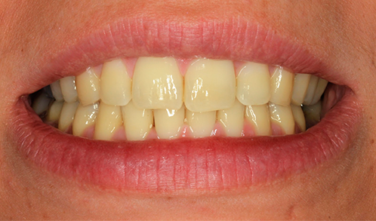
Una vez abierto en Photoshop vamos a crear una nueva capa, ahí es donde vamos a pintar de color blanco.
Selecciona la herramienta pincel. El tamaño dependerá de la fotografía que tengas, en este caso voy a usar 50 px y tiene que ser un pincel con bordes difuminados.
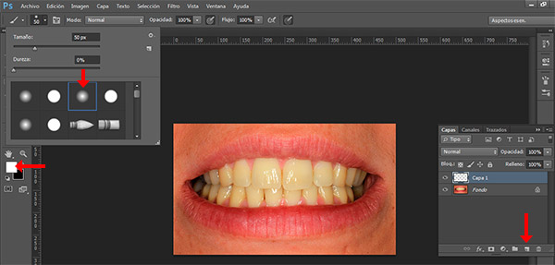
Comenzamos a pintar la nueva capa.
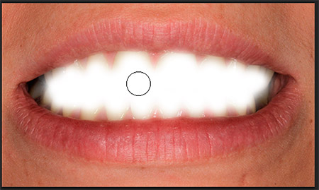
Ahora, cambiamos el Modo de fusión de esa capa a Tono y bajamos la opacidad a 80% para que no este tan blanco. Si ven partes amarillas aún de los dientes, entonces sigan pintando esa parte con la herramienta pincel. Para las partes pequeñas no se olviden reducir el tamaño del pincel.
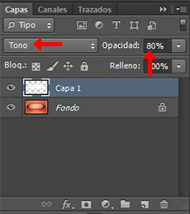
Listo, pueden ver en la siguiente imagen el antes y después. Sin duda es un sencillo efecto para blanquear los dientes con Photoshop.
